Indicação Nº107/2021.
Senhor Presidente, apresento a V. Exma., nos termos do Art.130 do Regimento Interno da Câmara, apresentamos a seguinte indicação ao Exmo. Senhor VIVALDO LESSA MOREIRA, Prefeito Municipal de Roncador, pedindo que seja instalado um redutor de velocidade na Estrada que liga Roncador a Alto São João, por volta do Km 07, próximo ao trevo do Alfredinho Pontes (final da pedra irregular, sentido Alto São João), conforme observâncias da Resolução 600/2016 do CONTRAN.
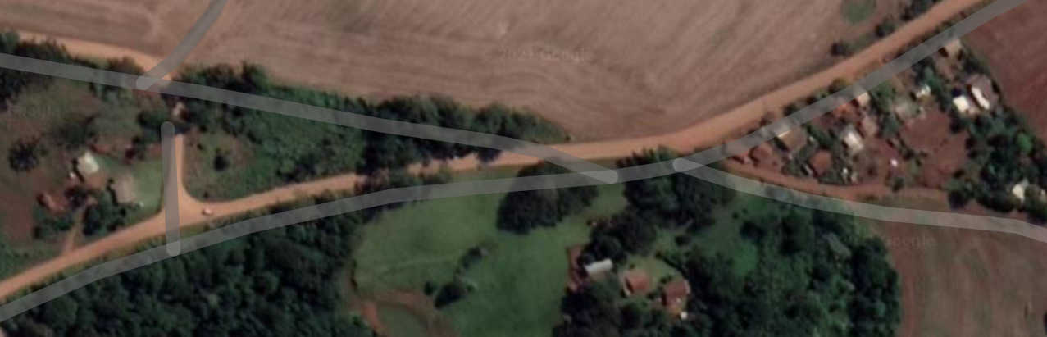
Ante o exposto, faço uso do presente para requerer seja instalado no local um redutor de velocidade, na forma de uma lombada (quebra-molas), que trará maior segurança a todos os moradores, estudantes, pedestres, animais e aos próprios motoristas.
Contamos com a colaboração e desempenho desta administração. Nestes termos,
Pede deferimento.
Edifício Lucielin Cristina Rosa, Câmara Municipal de Roncador.
Roncador, 17 de agosto de 2021.

MARIA SANTINA RIBEIRO DA LUZ SILVA
Vereadora

